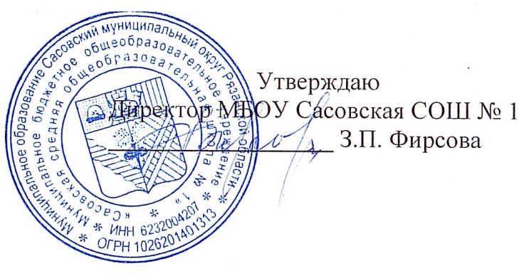

**04.10.2024 г.**

**Меню для 1-4 классов**

|  |  |  |  |  |  |  |
| --- | --- | --- | --- | --- | --- | --- |
| **Наименование блюда** | **Выход, г** | **Цена** | **Калорийность** | **Белки** | **Жиры** | **Углеводы** |
| Биточек куриный с соусом сметанным, 90/30 | 120,00 | 39,05 | 132,0 | 13,30 | 4,84 | 8,8 |
| Макароны отварные | 150,00 | 6,83 | 208,81 | 5,76 | 4,3 | 36,73 |
| Чай с сахаром и лимоном, 180/10 | 180,00 | 3,27 | 43,46 | 0,25 | 0,03 | 10,23 |
| Хлеб пшеничный | 40,00 | 4,95 | 94,00 | 3,16 | 0,4 | 19,32 |
| Масло сливочное | 10,00 | 8,70 | 66,1 | 0,08 | 7,25 | 0,13 |

**Меню для 5-11 классов**

|  |  |  |  |  |  |
| --- | --- | --- | --- | --- | --- |
| **Наименование блюда** | **Вес, гр.** | **Белки, гр.** | **Жиры, гр.** | **Углеводы,**  **гр.** | **Энергетическая**  **ценность, ккал** |
| Cвинина тушеная | 50/30 | 18,96 | 18,82 | 26,5 | 202,40 |
| Рис отварной с маслом | 100/5 | 3,82 | 4,17 | 40,03 | 120,40 |
| Чай с сахаром | 185/15 | 0,25 | 0,03 | 10,23 | 43,46 |
| Хлеб ржаной | 20 | 1,0 | 0,2 | 1,2 | 48 |
| Хлеб пшеничный | 20 | 1,8 | 0,2 | 8,16 | 45 |
| **Итого** | **425** | **25,83** | **23,42** | **86,12** | **459,26** |

**Меню для группы продленного дня**

|  |  |  |  |  |  |
| --- | --- | --- | --- | --- | --- |
| **Наименование блюда** | **Вес, гр.** | **Белки, гр.** | **Жиры, гр.** | **Углеводы,**  **гр.** | **Энергетическая**  **ценность, ккал** |
| Щи со свежей капустой | 250 | 1,64 | 5,64 | 9,92 | 97,63 |
| Гуляш из филе кур | 50/50 | 25,41 | 8,44 | 2,45 | 181,0 |
| Гречка отварная | 75/5 | 6,97 | 5,44 | 31,47 | 202,45 |
| Чай с сахаром | 185/15 | 0,25 | 0,03 | 10,23 | 43,46 |
| Хлеб ржаной | 20 | 1,0 | 0,2 | 1,2 | 48 |
| Хлеб пшеничный | 20 | 1,8 | 0,2 | 8,16 | 45 |
| **Полдник** |  |  |  |  |  |
| Печенье | 50 | 3,16 | 0,4 | 19,32 | 93 |
| Чай с сахаром | 185/15 | 0,25 | 0,03 | 10,23 | 43,46 |

**Меню для детей льготных категорий**

|  |  |  |  |  |  |
| --- | --- | --- | --- | --- | --- |
| **Наименование блюда** | **Вес, гр.** | **Белки, гр.** | **Жиры, гр.** | **Углеводы,**  **гр.** | **Энергетическая**  **ценность, ккал** |
| Щи со свежей капустой | 250 | 1,64 | 5,64 | 9,92 | 97,63 |
| Гуляш из филе кур | 50/50 | 25,41 | 8,44 | 2,45 | 181,0 |
| Гречка отварная | 75/5 | 6,97 | 5,44 | 31,47 | 202,45 |
| Чай с сахаром | 185/15 | 0,25 | 0,03 | 10,23 | 43,46 |
| Хлеб ржаной | 20 | 1,0 | 0,2 | 1,2 | 48 |
| Хлеб пшеничный | 20 | 1,8 | 0,2 | 8,16 | 45 |